Отчёт по лабораторной работе №8

Текстовой редактор vi

Уткина Алина Дмитриевна

Содержание

# 1 Цель работы

Получить практические навыки работы с редактором vi, установленным по умолчанию практически во всех дистрибутивах.

# 2 Выполнение лабораторной работы

## 2.1 Создание нового файла с использованием vi

Создадим каталог с именем ~/work/os/lab08, перейдем в него. Вызовем vi и создадим файл hello.sh (рис. 1).



Figure 1: Начало работы с vi

Нажмем клавишу i и введем следующий текст (рис. 2).

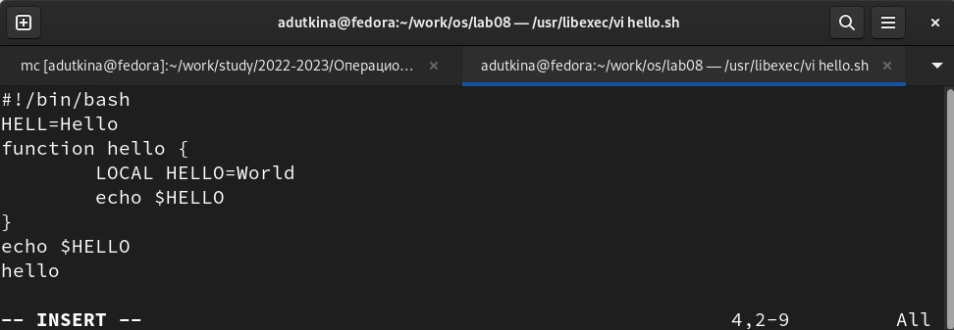

Figure 2: Запись текста в файл

Нажмем клавишу Esc для перехода в командный режим после завершения ввода текста, нажмем : для перехода в режим последней строки, и внизу экрана появится приглашение в виде двоеточия. Нажмем w (записать) и q (выйти), а затем клавишу Enter для сохранения текста и завершения работы (рис. 3).

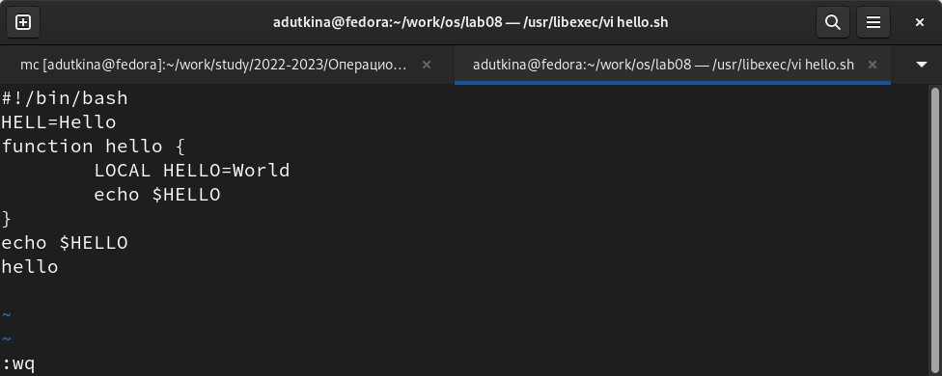

Figure 3: Сохранение файла

Сделаем файл исполняемым командой chmod +x hello.sh.

## 2.2 Редактирование существующего файла

Вызовем vi на редактирование файла ~/work/os/lab08/hello.sh.

Установим курсор в конец слова HELL второй строки. Перейдем в режим вставки и заменим на HELLO. Нажмем Esc для возврата в командный режим. Установим курсор на четвертую строку (4G) и сотрем слово LOCAL (dw). Перейдем в режим вставки и наберем следующий текст: local, нажмем Esc для возврата в командный режим. Установим курсор на последней строке файла. Вставим после неё строку, содержащую следующий текст: echo $HELLO. Нажмем Esc для перехода в командный режим. Удалим последнюю строку (d0). Введем команду отмены изменений u для отмены последней команды. Введем символ : для перехода в режим последней строки, запишем произведённые изменения и выйдем из vi (рис. 4).

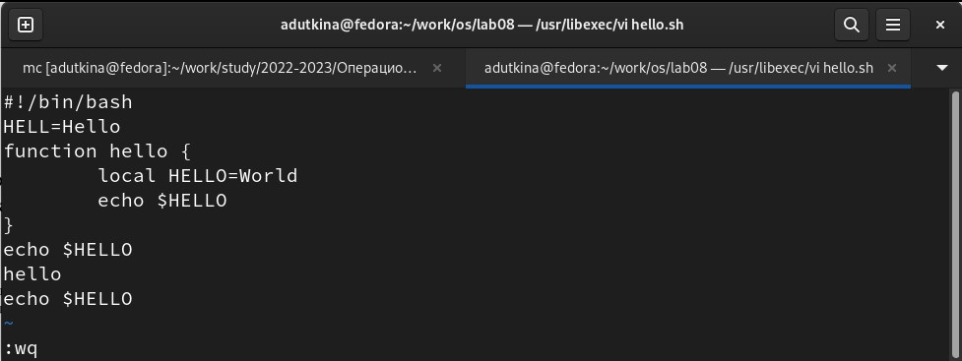

Figure 4: Редактирование файла

# 3 Выводы

В ходе лабораторной работы были получены практические навыки работы с редактором vi.